6a, engleski jezik, 25.5-29.5.
HELLO AGAIN.
Jeste li pogledali ovaj video o glazbenim instrumentima? Na slici vidite orkestar - AN ORCHESTRA.
Glazbenicima dirigira dirigent - A CONDUCTOR. Ponovite riječi.
https://www.youtube.com/watch?v=LhZ2N5KAWak
Prisjetite se. Nazivu instrumenta najčešće dodamo –ist, a samo ponekad –er i dobijemo glazbenika.
drum bubanj, drummer bubnjar
piano klavir , pianist pijanist

Napišite 4 rečenice poput ovih:
A pianist plays the piano.
A guitarist plays the guitar.
A drummer plays the drums.

Uvježbajte riječi uz pomoć ove igre parova. Igra je preuzeta sa stranice Match the Memory. https://matchthememory.com/instrument
Možete otići na stranicu i pritiskom prvog plavog gumba gore izabrati kategoriju riječi koju želite vježbati (animals, countries, weather, sports).
Dodajmo ton. Pogledajte ovaj video. Uz ime instrumenta čut ćete i kako taj instrument zvuči.
https://www.youtube.com/watch?v=vjJcGlQraek
Listen to the sounds (poslušajte zvukove) , Happy Sunshine Friends

UKULELE
Pokušajmo opisati jedan glazbeni instrument. Ovo je instrument sa Havajskog otočja i zove se ukulele. Ima četiri žice i zvuči vrlo veselo. Sličan je gitari, ali ima samo četiri žice.

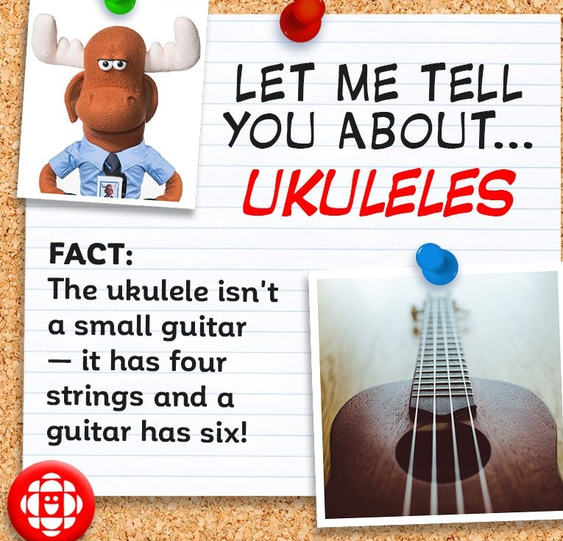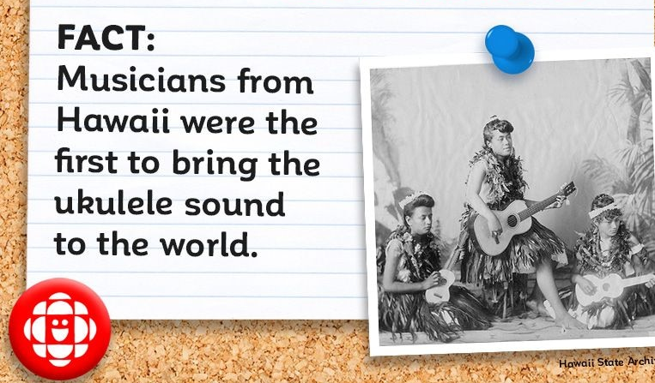
Women often play the ukulele. The ukulele music makes you happy.
Ukulele možete često čuti u crtanim filmovima, a na internet stranicama su česte upute za sviranje.
Pogledajte ovaj video (Disney/Pixar animated short 'Lava') . Ovo su upute za sviranje:
https://www.youtube.com/watch?v=uh4dTLJ9q9o https://www.youtube.com/watch?v=GoblMNlyffs

UŽIVAJTE!
Pozdrav do sljedećeg tjedna!

